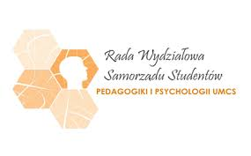
Lublin, 28.01.2021r.

Odnosząc się do przesłanej prośmy o opinię Rady Wydziałowej Samorządu Studentów WPiP, w sprawie nowych planów studiów na kierunku Pedagogika II stopnia.
Zapoznaliśmy się z dołączonymi materiałami, w tym: plan studiów obowiązujący od nowego roku akademickiego 2021/2022 - i opiniujemy plan pozytywnie.

Przewodnicząca
Rady Wydziałowej Samorządu Studentów WPiP

Justyna Golonka

